Action, Spaß und Essen

Ausflug auf der Spilucker Platte, am Samstag, 16. Oktober 2021.
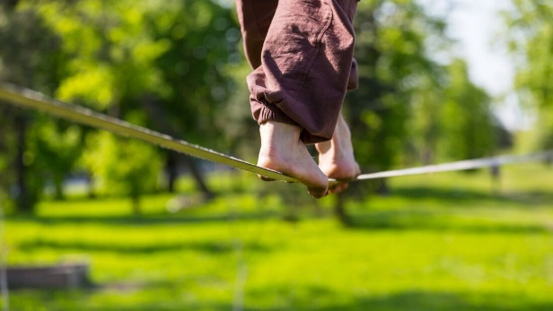
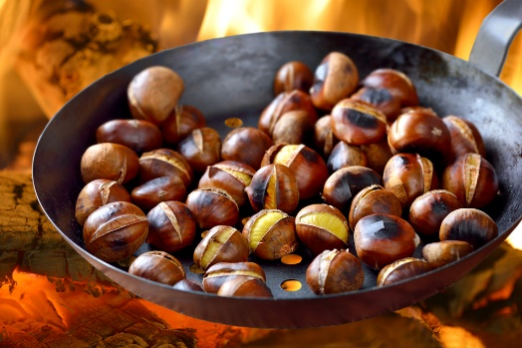

Liebe AVS – Kinder,
seid ihr bereit für Action, Spaß und Essen?
Dann wandert mit uns gemeinsam von Vahrn zur Spilucker Platte. Dort angekommen werden wir gemeinsam Kastanien braten und es erwarten Euch einige Niedere Seilaufbauten.
- Wann: 16. Oktober 2021
- Wo: Spilucker Platte
- Treffpunkt: 11:00 Uhr Lidl Parkplatz (Metzgerei-Amort),
- Rückkehr gegen 17:00 Uhr
- Kursbegleiter: Eure Jugendführer der AVS Jugend Vahrn
- Zielgruppe: Kinder der AVS-Jugend Vahrn ab 6 Jahren
- Ausrüstung: Rucksack mit Tagesproviant (Essen und Trinken), gutes Schuhwerk, Wechselkleidung, Sonnencreme und Sonnenschutz, Sitzunterlage
- Info: (genesen, getestet, geimpft) über 12 Jahren Greenpass unter 12 Jahren negativen Test (Apotheke Vahrn)

Anmeldung bis Freitag, den 15. Oktober 2021 unter der Nummer: 342 575 4000 (Philipp)

Wichtiger Hinweis: AVS Touren sind ausschließlich Mitgliedern vorbehalten:
Jeder Teilnehmer muss selbstständig sicherstellen den aktuellen Mitgliedsbeitrag bezahlt zu haben, damit der Versicherungsschutz des AVS aktiv ist. Die Begleiter und der Präsident der Sektion/Ortsstelle entziehen sich diesbezüglich jeglicher Verantwortung.

Wir freuen uns auf dein Kommen!
Eure Jugendführer/innen der AVS Jugend Vahrn
Alles findet unter Einhaltung der Covid-Maßnahmen statt.
.......................................................................................................................................
(bitte abtrennen und mitbringen)
Hiermit erkläre ich mich einverstanden,
dass mein Kind_________________________________ am „Action, Spiel und essen“ teilnimmt und keine COVID-19 Symptome aufweist.
Ich bin einverstanden, dass die begleitenden Betreuer vor Ort Entscheidungen treffen können. Ich habe mein Kind darauf hingewiesen, dass es sich an die Vorgaben der Begleiter halten muss.
Datum_____________Unterschrift___________________

